Выездной приём граждан по личным вопросам
в Подгорном Канакове и Кондровке

Продолжаются выездные встречи главы Темниковского муниципального района С. Н. Кизим по проблемам жителей поселений.
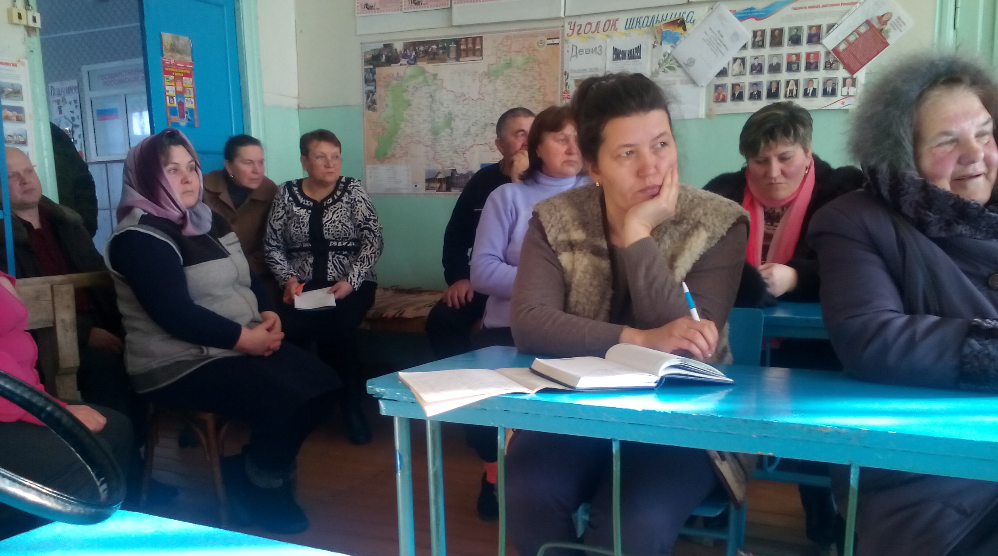
27 января выездной приём граждан состоялся в Подгорном Канакове, где на встречу с руководством района пришли 15 человек. Жителей деревни Алкаево волновало, что в деревне нет водопровода и водоёма. «Случись в деревне пожар, где брать воду? Хотя рядом с деревней течет речка, но туда нет подъезда» - говорили жители главе района.
С. Н. Кизим внёс главе сельского поселения свои предложения по урегулированию этого вопроса.
Проблема с водой также волновала и жителей Подгорного Канаково. «Эту проблему можно решить, вкопав емкость, куда вода может стекать самотёком, но нет денежных средств в бюджете поселения»- сказал глава сельского поселения И.И. Бисяев. С.Н. Кизим пообещал изучить проблему.
Следующей обсуждаемой темой была плохая дорога – спуск в деревню Шукстелим. «По этому спуску даже скорая помощь не хочет приезжать» - жаловались жители села главе района. «Этот вопрос взят на контроль» – сказал С.Н. Кизим – «Будем решать проблему совместно с главой поселения».
Не устраивает жителей Подгорного Канакова уличное освещение, а также ремонт дорог местного значения.
В с. Кондровка на приём к главе района пришли 22 человека. Большинство жителей села волновало строительство моста через реку Мокша, потому что расстояние от Темникова до Кондровки через мост составляет 7 км., а вкруговую 30 км. «Этот вопрос нужно изучить, потом только принимать решение» - ответил глава района С.Н. Кизим.
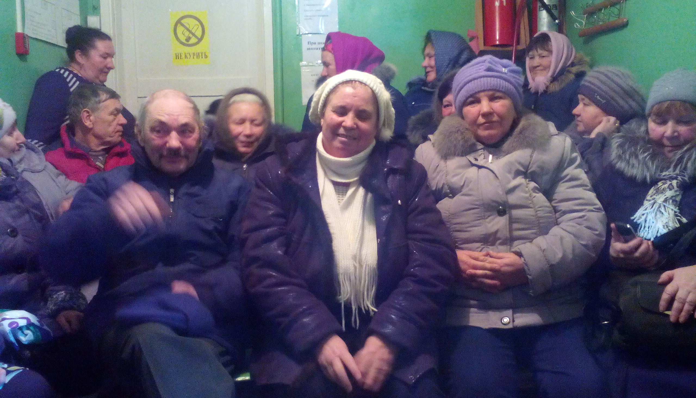
Так же жителей Кондровки, как и в Подгорном Канакове, интересовало плохое уличное освещение и ремонт дорог. Указали на плохую работу работника культуры, потому что в селе не проводятся никакие мероприятия,
По итогам встречи с жителями населённых пунктов все вопросы поставлены на контроль. Глава района обещал разобраться по всем вопросам, дал рекомендации главе Подгорно- Канаковского сельского поселения Бисяеву И.И., который должен уделять особое внимание развитию своей территории и больше пользоваться своими полномочиями.
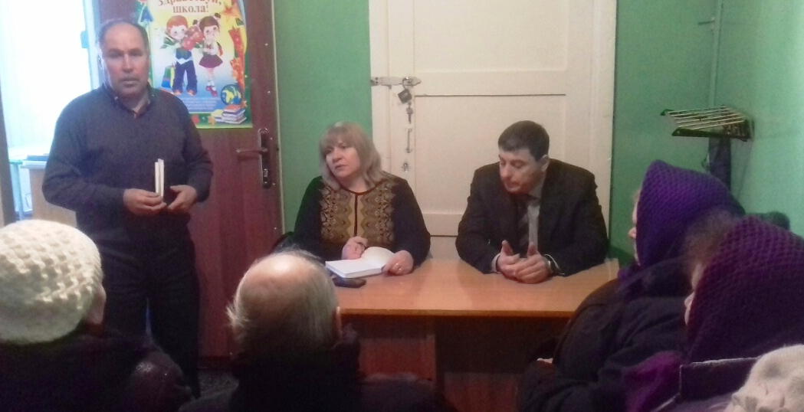
Кроме того, глава района он выразил намерение в следующий раз провести встречу с деятельными людьми и с фермерами этого поселения, которые способны развивать бизнес и производственную деятельность на этой территории.
С. Н. Кизим посетил общеобразовательную школу в Подгорном-Канакове.

